ŠUMAVA A TURISTIKA

Šumava - hraniční pohoří středohor na pomezí Česka, Bavorska a Horního Rakouska se na druhé straně hranice obvykle označuje jako Bŏhmerwald či Bayerische Wald. Střední výška Šumavy je cca 920 m n.m (nejvyšší Grosser Arber / Velký Javor 1456 m, nejnižší polohy 600 m n.m.).

Naši předkové (než jsme je rozehnali na obě strany Šumavy) nám zanechali krajinu v podobě, která hluboce pozměnila přírodní stav Šumavy před příchodem člověka.

Šumava pro značnou zachovalost přírodních poměrů poskytovala prostředí pro rozsáhlou biodiverzitu druhů středoevropské flóry a vegetační škálu biotopů. Přestože hornaté území české části Šumavy bylo relativně hustě osídleno (více než 20 tis. obyvatel) a extenzivně využívané zejména pastevectvím, vznikla zde vysoká biodiverzita, v Evropě největší po pastevně využívaných Karpetech. Nejvýznamnějším segmentem humidní Šumavy byly mokřadní retenční biotopy, zejména zdejších častých rašelinišť, s jejich specifickými druhy. Velmi bohatá byla druhová botanická škála extenzivně využívaných sekundárních trvalých travních porostech pastvin a luk na šumavských Pláních. Významná byla přítomnost glaciálních reliktů (pozůstatků doby ledové), alpských migrantů (z vysokohorských Alp), ale i oceanických druhů (v důsledku značných srážek), pozoruhodné byly endemické druhy (které se vyskytovaly pouze zde, příp. na území Českoněmeckého masivu). Zdejší obyvatelé, žijící v denním bezprostředním kontaktu s přírodou, byly základní složkou zachování a udržení krajinných a ekologických hodnot území. Podobný příklad poskytuje Švýcarsko, kterému stačí jeden NP a citlivě využívané území obyvateli a turisty.
Po rozsáhlém vysídlení české Šumavy (německé obyvatelstvo po r. 1945, vojenský areál po r. 1952) docházelo ke snaze obnovy zemědělského využití státními statky. Od roku 1959 připravovala tzv. „táborská skupina“ podklady k zachování vysoké biodiverzity a krajinných hodnot Šumavy vymezením Chráněné krajinné oblasti, k čemuž došlo v r. 1963. V roce 1990 zde byla vymezena Biosférická rezervace UNESCO a následně, pod vlivem společenských změn „sametové revoluce“, byl v roce 1991 na velké části původní CHKO vyhlášen Národní park.
Od této doby se někteří jedinci snažili zde zavádět a rozšiřovat bezzásahovost k „samovýrobě divočiny“. Zhoubná ideologie bezzásahovové ochrany přírodních procesů v kulturní Šumavě, která do té doby byla označována jako „Zelená střecha Evropy“, byla v ČR dlouhodobě připravována a spuštěna když se Zelení dostali do vlády, pod heslem „Divoké srdce Evropy“.. Ideologické jádro bezzásahovosti vzniklo na Přírodovědecké fakultě JčU a tehdejší Správě Bavorského národního parku (potichu označován NPŠ jako Jagdhof pro rekreační rezorty v Bavorsku - odplata za vyhnání ze Sudet). Trvale placeným propagandistou divočiny se stal veterinář J. Bláha z Hnutí DUHA. Původně zde byly chráněny tzv. „unikátní klimaxové horské smrčiny“, náhle byly označeny jako „nepřirozené nepůvodní lesy“, které je „nutno“ přírodními procesy / chráněnou kůrovcovou disturbancí co nejrychleji a nejrozsáhleji převést na „přírodní“. S tím trvale nesouhlasilo Rakousko, kde se jim podařilo jejich návazné lesy uchránit před zkázou (použili i soudní cestu).

Někdejší ochrana přírody se s turistikou nerozcházela. Klub českých turistů na Šumavě vybudoval rozsáhlou síť turistických cest (mapa uvedena na tomto webu). Krizový ředitel NP Šumava J. Stráský (2011 - 2012, býv. předseda federální vlády, několikanásobný ministr i předseda Klubu českých turistů, Šumavák) při předávání publikace „Šumava a její perspektivy I“, sdělil: je s podivem, že jsme nebyli dost důslední, k prosazení toulek po Šumavě jako nezadatelného práva, čehož dokladem je dlouhodobě uzavřený přechod Modrý sloup od Březníku. Většinou se tváříme, že bojujeme jménem Šumavy za přírodu proti nezdravým lidským zájmům, neboť lidé určitě chtějí přírodě ublížit, nikoliv jménem člověka - obyvatele a návštěvníka za přiměřenou ochranu přírody v jejich zájmu. Bezzásahovost nevidím jako možné řešení "bezzásahovost" pokládám za nejhutnější blábol o šumavském problému, k níž se bude těžko hledat cesta nápravy (ale i viníky). V současnosti vidím snahy MŽP a Správy NPŠ zde vytěsňovat člověka. Lidé (obyvatelé i návštěvníci) jsou trvale vytěsňování zástupným důvodem ochrany tetřeva, který zde v hojném počtu spokojeně žil s tisícovkami obyvatel a dokonce byl lovným ptákem. Na dotaz jestli jednal o tom s JčU jen okrajově sdělil, že „dámy dnes už ví, že se mýlily“.
,Snahou současného ředitele P. Hubeného (fanatika divočiny, bez výběru jmenovaného R, Brabcem), je likvidace všeho antropogenního, vč rozhleden, vyhlídek, cest a další infrastruktury, vodních zdrží, historických památek ... Proto v jeho zadání „EIA“ na cestu Luzenským údolím k Modrému sloupu, kde žádal sledovat vliv na tetřeva, uvádí fake news: cesta prochází Luzenským údolím mokřady a slatěmi, zčásti je odvodněná a na navážce v blízkosti hranice prochází bez zpevnění terénem přes Hraniční slať. Přímo na tělese cesty se vyskytují zvláště chráněné druhy rostlin (prha arnika, oměj šalamounek, kropenáč vytrvalý, hořec panonský). Avšak: tetřev hlušec je zástupným důvodem vyhnání turistů, neboť v rámci přirozeného impreetingu si na integrální součást přírody - člověka zvykne, pokud ho nehoní a nepronásleduje. Realita: trasa v délce necelých 2,7 km prochází po náročně zpevněné vojenské komunikaci, pouze závěrečných několik metrů před hranici po pěšině.

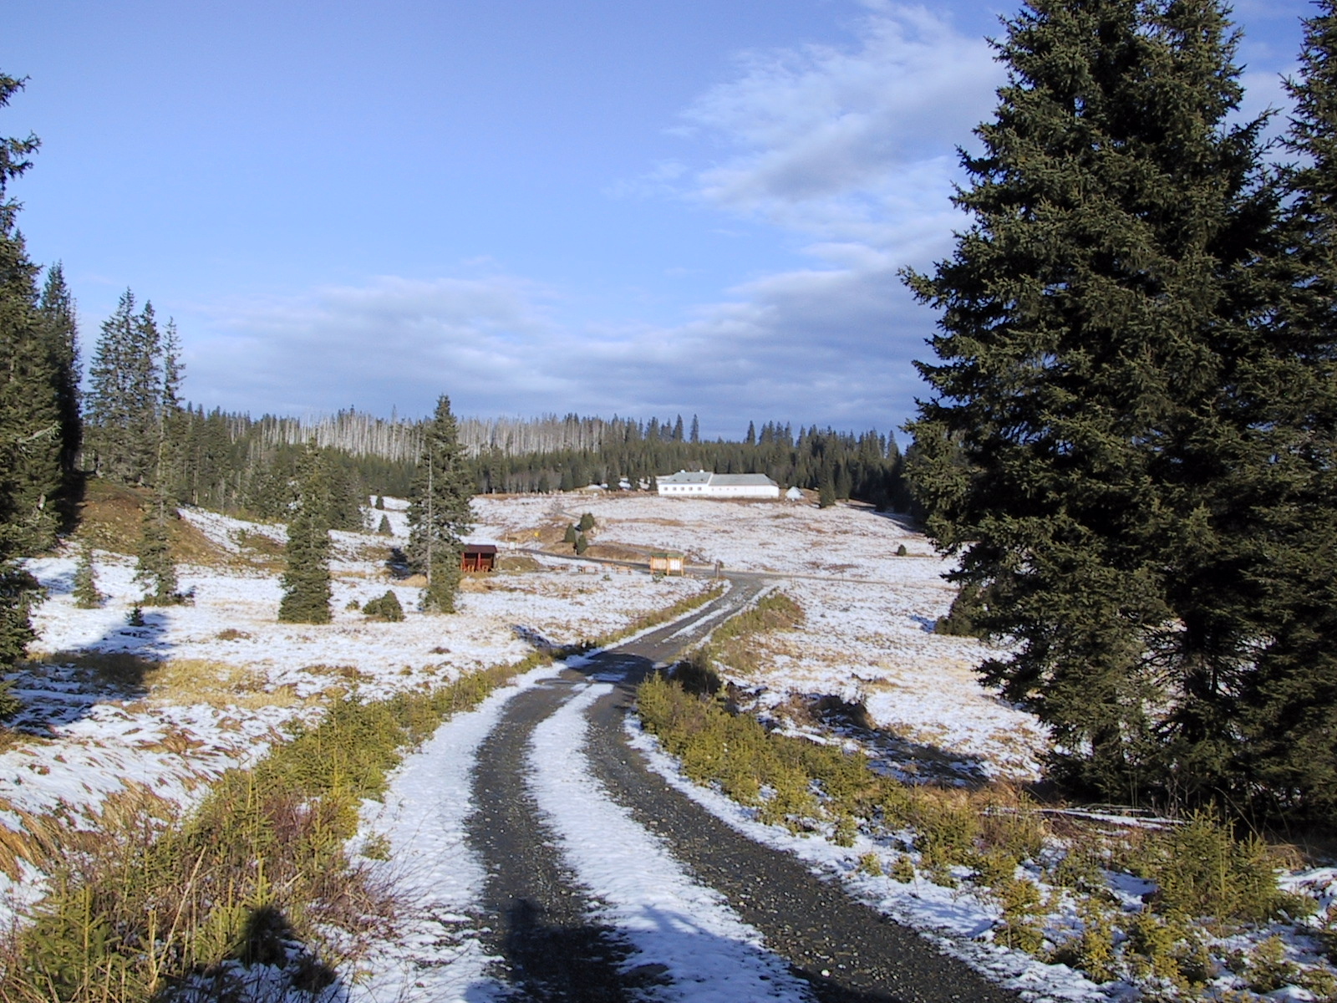

Silnice Modrý sloup - Březník, kde po staletí. od doby Karla IV. byla provozována obchodní cesta, dnes pro turisty zakázaná!.

Záměrem ideologů samovýroby divočiny již bylo tuto vojenskou silnici rozebrat a odvézt (zřejmě dlouhodobé intenzivní působení těžké techniky jim méně vadí, než několik pěších turistů). Povolení tohoto přechodu dlouhodobě požaduje i bavorská strana. Nepodložený totalitní zákaz několika jedinci jde proti požadavkům většiny obyvatel i turistů! Za průchod po této silnici udělil P. Hubený z.s. Otevřená Šumava, skutečných znalců a milovníků Šumavy, vedenému legendou Šumavy E. Kintzlem pokutu 2 mil. Kč ! Ředitel Hubený trvale rozšiřuje nepřístupnost Šumavy, např. o Kralovský hvozd, který je již v CHKO Šumava vč. oblíbené cesty k býv. Juránkově chatě (každoroční výstup vedl E. Kintzl, účast z obou stran bývala i přes 100 osob). Nově má záměr znepřístupnit rozsáhlé území v okolí Poledníku.
Proti uvedenému uzavírání území české Šumavy pro turisty dlouhodobě bojuje většina místních obyvatel, Svaz 3umavských obcí, zapsané spolky Zachraňme Šumavu, Otevřená Šumava, Hnutí Život, Les 21, Komunita pro duchovní rozvoj, dále dlouhodobě mnoho autorů, např. Petr Martan, mnoho již nežijících je uvedeno v blogu Slavín ekologů, který je na tomto webu uveden.

Situace turistiky v bavorské části Šumavy / Bayerische Wald je zcela odlišná od naší restriktivní „ochrany“, což dokládá jak rekreační areál v přírodně velmi cenném území Grosser Arber, tak hraniční turistická trasa, obce nezahrnuté do NP, obecné neomezování turistů atd.

Turistickou situaci Šumavy v Rakousku, kde je nejmenší část toto společného hraničního pohoří, dokládají „nechráněné“ zachované zdravé lesy, lyžařský areál Hochficht (kam se naši „ochranáři“ snaží zabránit od nás přístup). Příkladem je i brožurka „Prázdninový ráj v Rakousku - léto 2023“, která v češtině propaguje nejen Salcbursko, Tyrolsko a Stýrsko, ale i Šumavu / Bŏhmerwald: např. Odpočinek pod Zelenou střechou Evropy. Plŏckenstein, Hochficht, Sikngelfelsen, Seefeldská plošina (www.bŏhmerwald.at/cz.),

Zatím co z jižní strany Šumavy je možno turisticky navštěvovat i hraniční stezky, dokonce jezdit auty na hřebenové horské chaty, naši fanatičtí ideologové bezzásahovosti zakazují i pěší cesty ke hřebenům Šumavy a hraniční přechody, neboť běžní lidé se mohou přesvědčit o situaci za hranicí a o domácích vzniklých a vzrůstajících škodách a ekologické destabilizaci území, zejména aridizaci, ve jménu bezzásahové disturbanční „samovýroby virtuální divočiny“ při fatálně hazardní likvidaci zachovaných hodnot přírody a krajiny. Současně dochází k porušování zásadních zásad ochrany Biosférické rezervace UNESCO, EVL Natura 2000, Ramsarské úmluvy, CHOPAV a hodnot Národního parku.

Podle výroku býv ministra životního prostředí B. Moldana je prosazená bezzásahovost na Šumavě požadavkem Jihočeské univerzity - jako experimentu situačního příkladu samovýroby „divočiny“ v ČR. Na naší Šumavě jsme již pohřbili poslední staleté pralesové smrky a tak chceme bezzásahově pohřbít i poslední staleté duby v navrhovaném NP Soutok, díky současné dikci ZOPK k národním parkům ? Potřebujeme spolupráci, resp. pomoc přírodě, tj. ekosystémový asistenční management, zatím ale ideologové bezzásahovosti potřebné zpracované publikace o managementu chráněných území poslali do pece! Přesto téměř žádný politik tuto fatálně katastrofickou situaci neřeší, z asi 10 odpůrců bezzásahovosti vyniká europoslankyně Z. Roithová, která chtěla uvedenou problematiku řešit v Europarlamentu. Hlavní protagonisté populistické doktríny „příroda si sama nejlépe pomůže“ (intruze i do UK) jsou známi, JčU již takto vychovala jednu generaci. Současná globální situace je uvedena v publikaci: „Valtr P. a kol.: Udržitelný vývoj světových regionů ? Ekologické vazby vývoje lidské populace a vegetace IX“.

Zažil jsem Šumavu chráněnou jen lidským citem, Šumavu, kde bylo možno každý den nalézt pramen, kde srdce se těšilo z množství kvetoucích rostlin, ptáků, hmyzu aj. živočichů. Zažil jsem totalitu fašistickou, komunistickou a nikdy bych nevěřil, že zažiji morbidní totalitu ochrany živelných přírodních procesů s naoktrojovanou samovýrobou „divočiny“ rozpadem lesů s genocidou chráněných taxonů i habitátů / biotopů a to v rozporu s globálními potřebami, požadavky a usancemi.

Pavel Valtr, 5.6.2023 Dny dobré vůle

